Manuel d’utilisateur

Note au document :

Ce document ne représente pas le contenu final.

Table des matières

1 Registre des changements 4

2 En-tête 6

2.1 Interface lorsque déconnecté 6

2.2 Interface lorsque connecté 6

3 Pied de page 7

3.1 Interface 7

4 Accueil 8

4.1 Interface 8

5 Barre d’outils 9

5.1 Interface 9

6 Création de compte 10

6.1 Interface 10

6.2 Erreurs 12

6.2.1 Champs obligatoires vides 12

6.2.2 Valeurs invalides 12

7 Connexion 14

7.1 Interface 14

7.2 Erreurs 14

7.2.1 Champs obligatoires vides 14

7.2.2 Informations invalides 15

8 Récupération du mot de passe 16

8.1 Interfaces 16

8.2 Erreurs 16

8.2.1 Champs obligatoires vides 16

8.2.2 Informations invalides 16

9 Résultat de la recherche 17

9.1 Interface 17

10 Profil 20

10.1 Interface 20

10.2 Erreurs 20

10.2.1 Champs obligatoires vides 20

11 Écrire un nouveau commentaire 21

11.1 Interface 21

12 Mes transactions 22

12.1 Interface 22

13 Mes annonces 23

13.1 Interface 23

14 Écrire une nouvelle annonce 24

14.1 Interface 24

14.2 Erreurs 24

14.2.1 Champs obligatoires vides 24

# Registre des changements

**Version 1.0** – 3 septembre 2015

* Création du document

**Version 1.1** – 8 septembre 2015

* Ajout de la table des matières
* Début de la rédaction du texte

**Version 1.2** – 8 octobre 2015

* Ajout du contenu concernant la section accueil
* Ajout de contenu dans la section connexion
* Ajout de contenu concernant la barre d’outils
* Table des matières dynamique
* Correction de termes anglais
* Ajout de la création du compte
* Ajout de l’interface du header lorsque déconnecté
* Ajout de l’interface du pied de page
* Remplacement de la maquette par la page web réelle dans l’accueil et l’inscription
* Inclusion de toutes les maquettes disponibles

**Version 1.3** – 9 octobre 2015

* Ajout du contenu concernant la récupération du mot de passe
* Ajout du contenu concernant la réinitialisation du mot de passe
* Ajout de détail à propos de l’en-tête et du pied de page
* Remplacement de la maquette par la page web réelle dans l’en-tête déconnectée et le pied de page

**Version 2.0** – 6 novembre 2015

* Changement de l’image de la récupération du mot de passe pour la vraie image

**Version 2.1** – 10 décembre 2015

* Changement de toutes les images pour la vue actuelle du site
* Complétion de la section En-tête
* Complétion de la section Pied de page
* Complétion de la section inscription
* Complétion de la section barre d’outils
* Enlever la section paramètre, messagerie, nouveau message
* Ajout de la section Nouveau commentaire

**Version 2.2** – 15 décembre 2015

* Ajout des informations à propos de la page mes annonces
* Ajout des informations à propos de la page nouvelle annonce
* Ajout des informations à propos de la page nouveau commentaire
* Ajout des informations à propos de la page de recherche avec résultat
* Ajout des informations à propos de la page de recherche sans résultat
* Ajout des informations à propos de la page de recherche pour un service non existant

# En-tête

L’en-tête de la page diffère selon l’état de connexion de l’utilisateur (connecté/déconnecté).

## Interface lorsque déconnecté

Lorsque l’utilisateur est déconnecté, il donne accès à la connexion.



|  |  |  |  |
| --- | --- | --- | --- |
| **#** | **Mot-clé** | **Type** | **Description** |
| **1** | header.deconnecte.button | Button | Bouton qui permet d’accéder à l’interface de connexion |

## Interface lorsque connecté

Lorsque l’utilisateur est connecté, l’en-tête lui présente différentes actions par rapport à son compte.

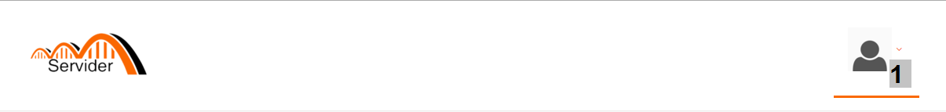

|  |  |  |  |
| --- | --- | --- | --- |
| **#** | **Mot-clé** | **Type** | **Description** |
| **1** | Header.connecte.button | Button | Bouton qui permet d’accéder à la barre d’outil |

# Pied de page

## Interface

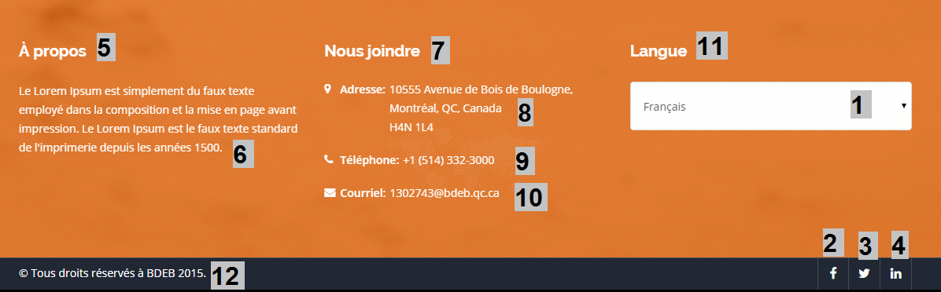

|  |  |  |  |  |  |
| --- | --- | --- | --- | --- | --- |
| **#** | **Mot-clé** | **Type** | **Description** | **Anglais** | **Français** |
| **1** | Footer.langue.combox | Combox | Combox qui permet de changer la langue | N/A | N/A |
| **2** | Footer.facebook.button | Button | Bouton qui permet d’ouvrir le facebook de Servider | N/A | N/A |
| **3** | Footer.twitter.button | Button | Bouton qui permet d’ouvrir le twitter de Servider | N/A | N/A |
| **4** | Footer.linkedIn.button | Button | Bouton qui permet d’ouvrir le linkedIn de Servider | N/A | N/A |
| **5** | Footer.about.titre.lbl | Label | Le titre de la section à propos | About | À propos |
| **6** | Footer.about.text.lbl | Label | Le contenu de la section à propos | [Excerpt of the Lorem Ipsum] | [Extrait du Lorem Ipsum] |
| **7** | Footer.joindre.titre.lbl | Label | Le titre de la section nous joindre | Contact Us | Nous joindre |
| **8** | Footer.joindre.address.lbl | Label | L’adresse à joindre | [Cegep Address] | [L’adresse du Cégep] |
| **9** | Footer.joindre.phone.lbl | Label | Le téléphone à joindre | [Cegep phone number] | [Numéro de téléphone du cégep] |
| **10** | Footer.joindre.courriel.lbl | Label | Le courriel à joindre | [dummy email] | [faux courriel] |
| **11** | Footer.langue.titre.lbl | Label | Le titre de la section langages | Language | Langue |
| **12** | Footer.copyrights.lbl | Label | Le copyright du site | Copyright 2015 by BDEB. All Rights Reserved. | Tous droits réservés à BDEB 2015. |

# Accueil

## Interface

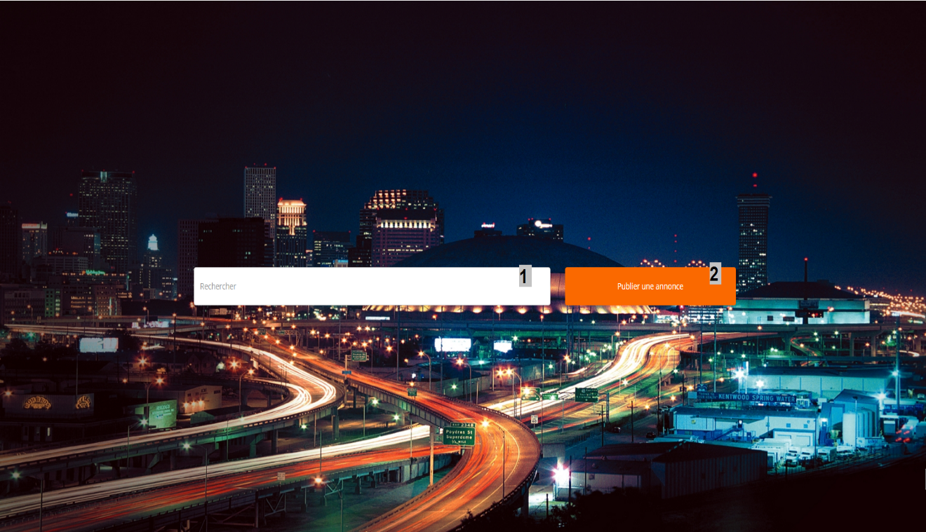

|  |  |  |  |  |  |
| --- | --- | --- | --- | --- | --- |
| **#** | **Mot-clé** | **Type** | **Description** | **Anglais** | **Français** |
| **1** | accueil.recherche.textbox | Textbox | bar de recherche qui permet de chercher un service | Search | Recherche |
| **2** | accueil.publier.button | Button | Bouton qui permet d’accéder à l’interface de publication d’annonce | Publish an offer | Publier une annonce |

# Barre d’outils

La barre d’outils est accessible uniquement aux utilisateurs connectés.

## Interface

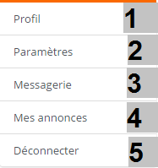

|  |  |  |  |  |  |
| --- | --- | --- | --- | --- | --- |
| **#** | **Mot-clé** | **Type** | **Description** | **Anglais** | **Français** |
| **1** | Profil.link | Link | S’il n’y est pas déjà, dirige l’utilisateur sur sa page de profil personnel | Profile | Profil |
| **2** | Parametres.link | Link | S’il n’y est pas déjà, dirige l’utilisateur sur sa page de paramètres | Parameters | Paramètres |
| **3** | Annonces.link | Link | S’il n’y est pas déjà, dirige l’utilisateur sur une page où toutes ses annonces sont affichées | My Offers | Mes annonces |
| **4** | Messages.link | Link | S’il n’y est pas déjà, dirige l’utilisateur sur sa messagerie | Mailbox | Mes messages |
| **5** | Deconnexion.button | button | Déconnecte le compte de l’utilisateur | Log Out | Déconnexion |

# Création de compte

## Interface

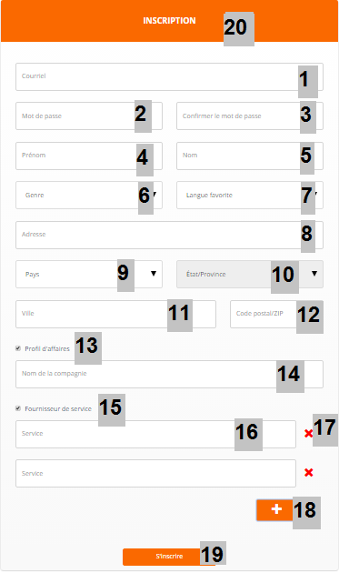

|  |  |  |  |  |  |
| --- | --- | --- | --- | --- | --- |
| **#** | **Mot-clé** | **Type** | **Description** | **Anglais** | **Français** |
| **1** | Inscription.courriel.textbox | Textbox | Champ où entrer le courriel, obligatoire | Email Address | Courriel |
| **2** | Inscription.motdepasse.textbox | Textbox | Champ où entrer le mot de passe, obligatoire | Password | Mot de passe |
| **3** | Inscription.confirmermotdepasse.textbox | Textbox | Champ où entrer le mot de passe de nouveau afin de le confirmer, obligatoire | Confirm Password | Confirmer le mot de passe |
| **4** | Inscription.prenom.textbox | Textbox | Champ où entrer le prénom, obligatoire | First Name | Prénom |
| **5** | Inscription.nom.textbox | Textbox | Champ où entrer le nom de famille, obligatoire | Last Name | Nom |
| **6** | Inscription.genre.combox | Combox | Combox où choisir le genre, obligatoire | Genre | Gender |
| **7** | Inscription.langue.combox | Combox | Combox où choisir le langage favorit, obligatoire | Language | Langue favorite |
| **8** | Inscription.adresse.textbox | Textbox | Champ où entrer l’adresse, obligatoire | Address | Adresse |
| **9** | Inscription.pays.combox | Combox | Combox où choisir le pays, obligatoire | Country | Pays |
| **10** | Inscription.province.combox | Combox | Combox où choisir la province, obligatoire | State/  Province | État/  province |
| **11** | Inscription.ville.textbox | Textbox | Champ où entrer la ville, obligatoire | City | Ville |
| **12** | Inscription.code.textbox | Textbox | Champ où entrer le code postal, obligatoire | ZIP/Postal Code | Code postal/ZIP |
| **13** | Inscription.affaires.checkbox | Checkbox | Checkbox où spécifier s’il s’agit d’un compte pour une compagnie ou un individu, pour un individu par défaut | Business Profile | Profil d’affaires |
| **14** | Inscription.compagnie.textbox | Textbox | Champ où entrer le nom de la compagnie, seulement visible et obligatoire si Inscription.affaires.checkbox est coché | Company Name | Nom de la compagnie |
| **15** | Inscription.fournisseur.textbox | Checkbox | Checkbox où spécifier si le compte offrira un service, décoché par défaut | Service provider | Fournisseur de service |
| **16** | Inscription.service.textbox | Textbox | Champ où entrer le nom du service (autocomplete) | Service | Service |
| **17** | Inscription.removeService.button | Button | Button qui enlève le service correspondant |  |  |
| **18** | Inscription.addService.button | Button | Button qui ajoute un champ de service |  |  |
| **19** | Inscription.inscription.button | Button | Bouton finalisant le procédé d’inscription | Register | S’inscrire |
| **20** | Inscription.titre.label | Label | Titre de la page | Register | Inscription |

## Erreurs

### Champs obligatoires vides

Précondition

L’utilisateur a laissé un champ obligatoire vide et tente de finaliser l’inscription

Interface utilisateur

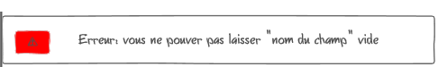

### Valeurs invalides

Préconditions

|  |  |  |  |  |
| --- | --- | --- | --- | --- |
| **#** | **Nom du champ** | **Précondition** | **Message d’erreur anglais** | **Message d’erreur français** |
| **1** | Inscription.courriel.textbox | Courriel valide (@, nom de domaine valide, etc) | The email address must be valid | Le courriel doit être valide |
| **2** | Inscription.motdepasse.textbox | Mot de passe contenant au moins 6 caractères incluant une lettre majuscule et un chiffre | The password must be 6 characters long and include a capital letter and a number | Le mot de passe doit être long d’au moins 6 caractères incluant une majuscule et un chiffre |
| **3** | Inscription.confirmermotdepasse.textbox | Doit être identique au contenu de Inscription.motdepasse.textbox | The passwords must match | Les mots de passes doivent être identiques |
| **4** | Inscription.prenom.textbox | Seulement des lettres et certains symboles («-», « », «’») et débute par une majuscule | Can only contain letters and some symbols (“-”, “ ”, “’”) and must being with a capital letter | Ne peut contenir que des lettres et certains symboles («-», « », «’») et doit débuter par une majuscule |
| **5** | Inscription.nom.textbox | Seulement des lettres et certains symboles («-», « », «’») et débute par une majuscule | Can only contain letters and some symbols (“-”, “ ”, “’”) and must being with a capital letter | Ne peut contenir que des lettres et certains symboles («-», « », «’») et doit débuter par une majuscule |
| **9** | Inscription.ville.textbox | Seulement des lettres et certains symboles («-», « », «’») et débute par une majuscule | Can only contain letters and some symbols (“-”, “ ”, “’”) and must being with a capital letter | Ne peut contenir que des lettres et certains symboles («-», « », «’») et doit débuter par une majuscule |
| **10** | Inscription.code.textbox | Doit convenir soit au format du code postal : « A9A9A9 » ou du code ZIP « 9999999999 » | Can only contain letters and some symbols (“-”, “ ”, “’”) and must being with a capital letter | Doit être un code postal (A1B 2C3), ou un code ZIP (0123456789) valide |
| **12** | Inscription.compagnie.textbox | Seulement des lettres et certains symboles («-», « », «’») et débute par une majuscule | Can only contain letters and some symbols (“-”, “ ”, “’”) and must being with a capital letter | Ne peut contenir que des lettres et certains symboles («-», « », «’») et doit débuter par une majuscule |

Interface utilisateur

C:\Users\1372883\Pictures\Maquettes\erreurInvalide.PNG

# Connexion

## Interface

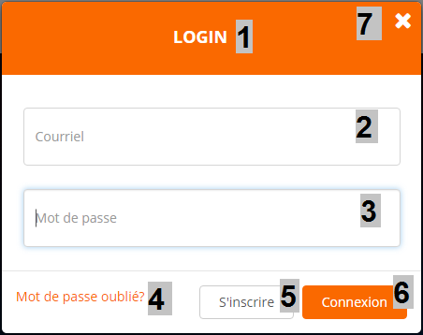

|  |  |  |  |  |  |
| --- | --- | --- | --- | --- | --- |
| **#** | **Mot-clé** | **Type** | **Description** | **Anglais** | **Français** |
| **1** | Login.titre.label | label | Le titre de l’interface | Login | Connection |
| **2** | Login.email.textbox | TextBox | Champ où entrer le courriel, obligatoire | Email | Courriel |
| **3** | Login.password.textbox | textBox | Champ où entrer le mot de passe, obligatoire | Password | Mot de passe |
| **4** | Login.lostPass.link | Link | Lien vers la page de récupération du mot de passe | Lost Password | Mot de passe oublié |
| **5** | Login.register.button | Button | Dirige l’utilisateur vers la page d’inscription | Register | Inscription |
| **6** | Login.login.button | Button | Bouton finalisant le procédé de connexion | Login | Connexion |
| **7** | Login.exit.button | Button | Ferme l’interface de connection | N/A | N/A |

## Erreurs

### Champs obligatoires vides

Préconditions

L’utilisateur laisse un champ vide.

Interface



### Informations invalides

Précondition

L’utilisateur entre un nom d’utilisateur qui n’est pas dans la base de données, ou l’utilisateur entre un mot de passe invalide.

Interface

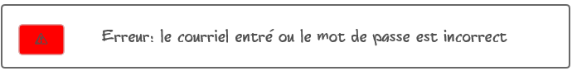

# Récupération du mot de passe

## Interfaces

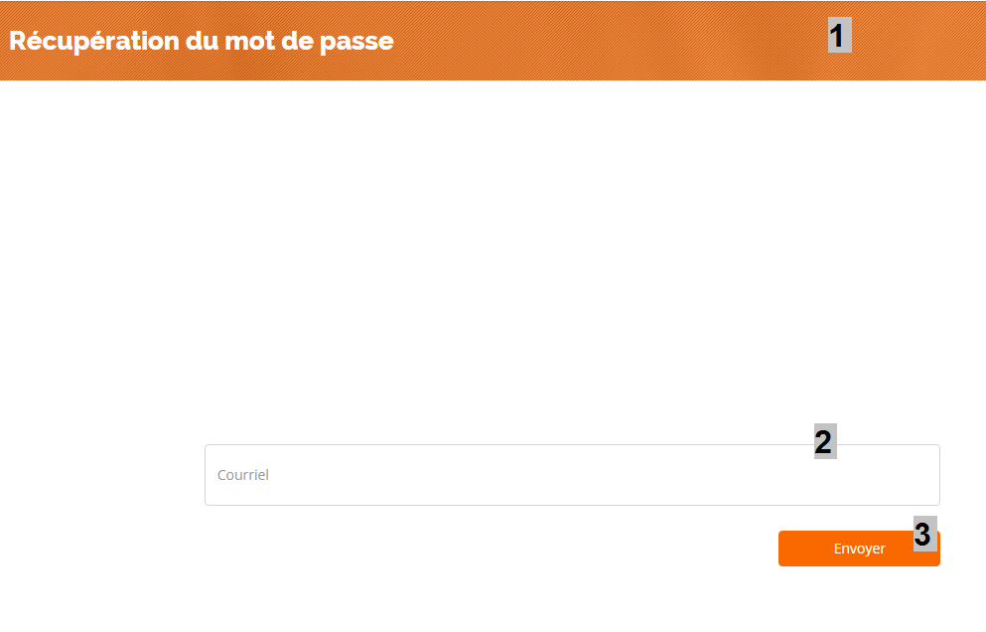

|  |  |  |  |  |  |
| --- | --- | --- | --- | --- | --- |
| **#** | **Mot-clé** | **Type** | **Description** | **Anglais** | **Français** |
| **1** | R_password.lbl.titre | Label | Affiche que c'est la page de récupération de mot de passe | Password  Recovery | Récupération de mot de passe |
| **2** | R_password.textbox.couriel | Textbox | Textbox où l’utilisateur doit entrer son courriel | Email | Courriel |
| **3** | R_password.btn.recuperer | button | Bouton qui débute le processus de récupération du mot de passe | Send | Envoyer |

## Erreurs

### Champs obligatoires vides

L’utilisateur entre un champ vide.



### Informations invalides

L’utilisateur entre un nom d’utilisateur qui n’est pas dans la base de données.

# Résultat de la recherche

## Interface

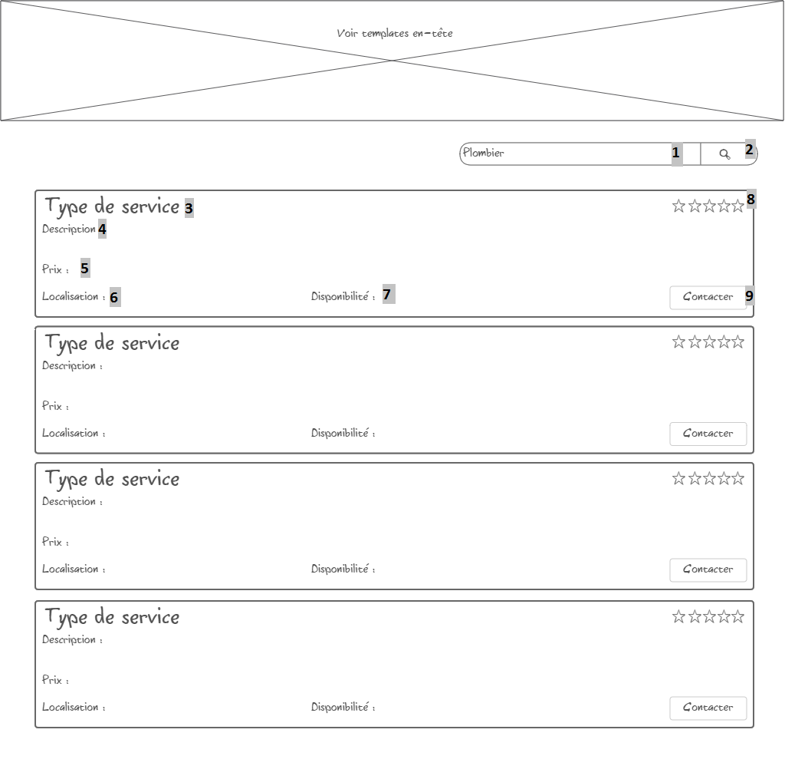

|  |  |  |  |  |  |
| --- | --- | --- | --- | --- | --- |
| **#** | **Mot-clé** | **Type** | **Description** | **Anglais** | **Français** |
| **1** | Results.textbox.searchbar | textbox | Champ où entrer le prochain sujet de recherche | N/A | N/A |
| **2** | Results.btn.search | Button | Permet de démarrer une nouvelle recherche | N/A | N/A |
| **3** | Results.lbl.type | Label | Informe du type de service fournit par l’annonce | N/A | N/A |
| **4** | Results.lbl.description | Label | Informe que c’est la description suivit de la description | Description : … | Description : … |
| **5** | Results.lbl.prix | Label | Informe que c’est le prix suivit du prix | Price : … | Prix : … |
| **6** | Results.lbl.localisation | Label | Informe que c’est la description suivit de la description | Location : … | Localisation : … |
| **7** | Results.lbl.disponibilite | Label | Informe que c’est la description suivit de la description | Disponibility :… | Disponibilité : … |
| **8** | Results.ratingBar.rating | Rating Bar | Informe que c’est la description suivit de la description | N/A | N/A |
| **9** | Results.btn.contacter | Button | Permet de contacter l’annonceur | Contact us | Contacter |

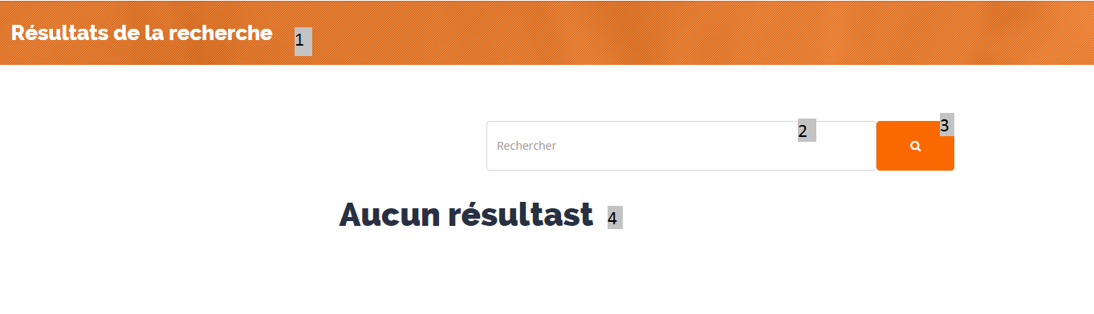

|  |  |  |  |  |  |
| --- | --- | --- | --- | --- | --- |
| **#** | **Mot-clé** | **Type** | **Description** | **Anglais** | **Français** |
| **2** | ResultsEmpty.textbox.searchbar | textbox | Champ où entrer le prochain sujet de recherche | N/A | N/A |
| **3** | ResultsEmpty.btn.search | Button | Permet de démarrer une nouvelle recherche | N/A | N/A |
| **4** | ResultsEmpty.lbl.texte | Label | Informe qu’il n’y a pas d’annonce | No offer for this service | Aucune annonce pour ce service |

# Profil

## Interface

Lorsqu’un utilisateur accède à son profil, il peut modifier certains champs. Cela lui donne accès à cette interface.

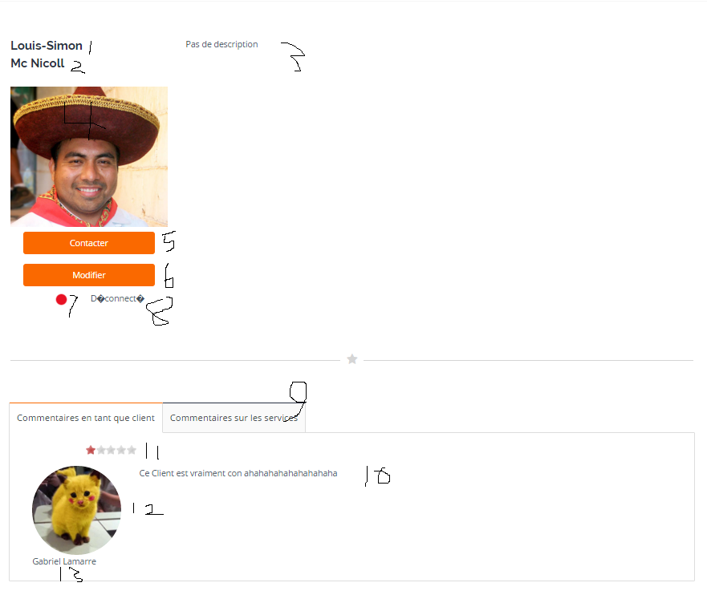

|  |  |  |  |  |  |
| --- | --- | --- | --- | --- | --- |
| **#** | **Mot-clé** | **Type** | **Description** | **Anglais** | **Français** |
| **1** | **lblnom** | **label** | **Champ qui affiche le prenom de l’utilisateur** | N/A | N/A |
| **2** | **lblnom** | **label** | **Champ qui affiche le nom de l’utilisateur** | N/A | N/A |
| **3** | **lblDescription** | **label** | **Champ qui affiche la description de l’utilisateur** | No description | Pas de description |
| **4** | **imgProfil** | **img** | **Image de l’utilisateur** | N/A | N/A |
| **5** | **btnContacter** | **button** | **Permet de contacter l’utilisateur** | Contact | Contacter |
| **6** | **btnModifier** | **button** | **Permet de contacter l’utilisateur de modifier les information sur son profil** | Edit | Modifier |
| **7** | **imgstatut** | **img** | **Permet de savoir si l’utilisateur est connecté.** | N/A | N/A |
| **8** | **lblStatut** | **label** | **Permet de savoir si l’utilisateur est connecté.** | Online/offline | /Connecté/déconnecté |
| **9** | **tabCommentaire** | **tab** | **Permet de selectioné les commentaire4 en tant que cliant ou enh tant que fournisseur de service de l’utilisateur.** | N/A | N/A |
| **10** | **Lbl comment** | **label** | **Affiche le commentaire** | N/A | N/A |
| **11** | **raitingStart** | **img** | **Affiche la note de l’utilisateur du profile en question. (sa note en tant que client si on est dans les commentaires en tant que client)** | N/A | N/A |
| **12** | **imgProfilcommentateur** | **img** | **Image de l’utilisateur** | N/A | N/A |
| **13** | **LblNomCompletCommentateur** | **label** | **Champ qui affiche le nom complet du commentateur** | N/A | N/A |

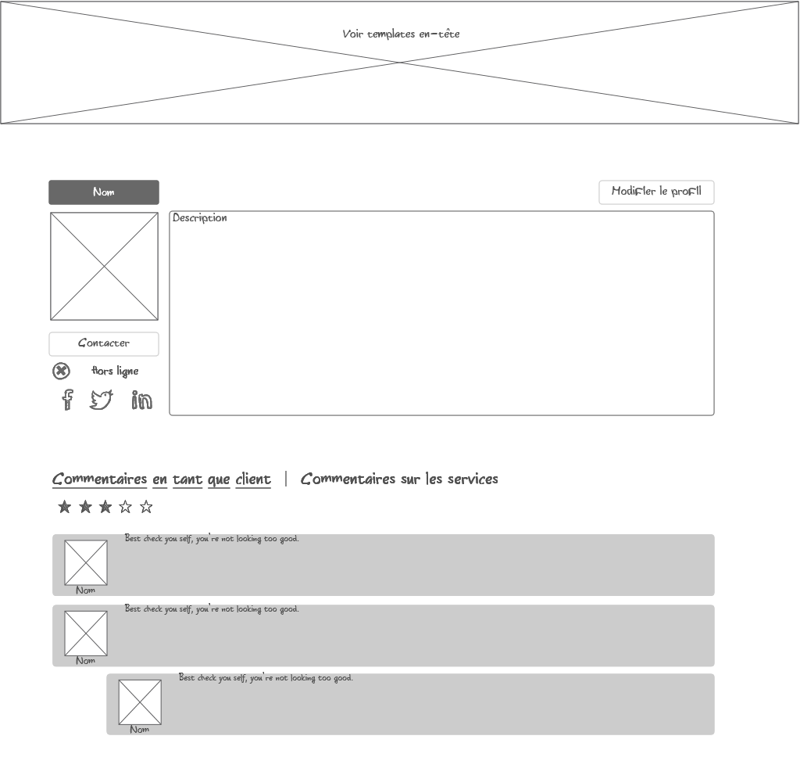

## Erreurs

### Champs obligatoires vides

L’utilisateur laisse un champ obligatoire vide.



# Écrire un nouveau commentaire

## Interface

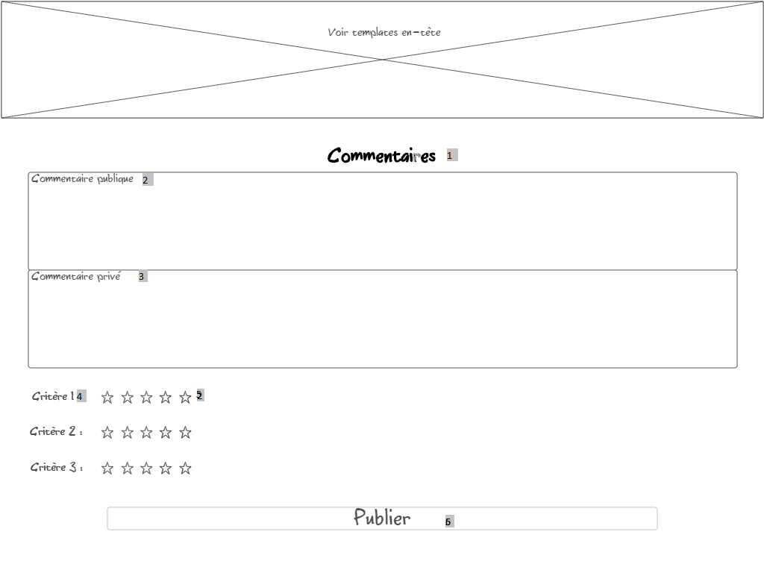

|  |  |  |  |  |  |
| --- | --- | --- | --- | --- | --- |
| **#** | **Mot-clé** | **Type** | **Description** | **Anglais** | **Français** |
| **1** | NewComment. textbox.titre | Textbox | Affiche que c’est la page commentaires | Comments | Commentaires |
| **2** | NewComment.textbox.publicComment | Textbox | Le champ où entrer le commentaire publique | Public comment | Commentaire publique |
| **3** | NewComment. textbox.privateComment | Textbox | Le champ où entrer le commentaire privé | Private comment | Commentaire privé |
| **4** | NewComment.lbl.critere | Label | Informe du nom du critère | N/A | N/A |
| **5** | NewComment.ratingBar.rating | Rating Bar | Permet de choisir le rating du critère | N/A | N/A |
| **6** | NewComment.btn.publier | Button | Permet de publier les commentaires | Publish | Publier |

# Mes annonces

## Interface

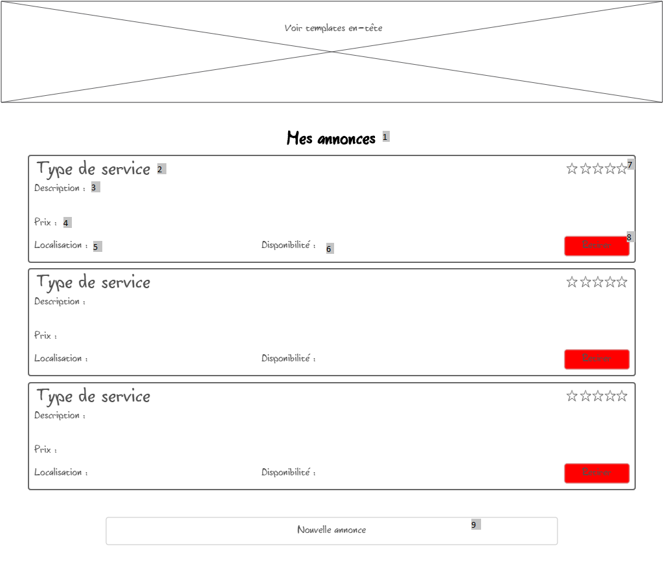

|  |  |  |  |  |  |
| --- | --- | --- | --- | --- | --- |
| **#** | **Mot-clé** | **Type** | **Description** | **Anglais** | **Français** |
| **1** | MesAnnonces.lbl.titre | Label | Affiche que c’est la page Mes annonces | My Offers | Mes annonces |
| **2** | MesAnnonces.lbl.type | Label | Informe du type de service fournit par l’annonce | N/A | N/A |
| **3** | MesAnnonces.lbl.description | Label | Informe que c’est la description suivit de la description | Description : … | Description : … |
| **4** | MesAnnonces.lbl.prix | Label | Informe que c’est le prix suivit du prix | Price : … | Prix : … |
| **5** | MesAnnonces.lbl.localisation | Label | Informe de la localisation | Location : … | Localisation : … |
| **6** | MesAnnonces.lbl.disponibilite | Label | Informe des disponibilités du service | Disponibility :… | Disponibilité : … |
| **7** | MesAnnonces.ratingBar.rating | Rating Bar | Informe du rating de l’annonce | N/A | N/A |
| **8** | MesAnnonces.btn.retirer | Button | Permet d’enlever l’annonce | Remove | Retirer |
| **9** | MesAnnonces.btn.nouveau | Button | Permet de créer une nouvelle annonce | New Offer | Nouvelle annonce |

# Écrire une nouvelle annonce

## Interface

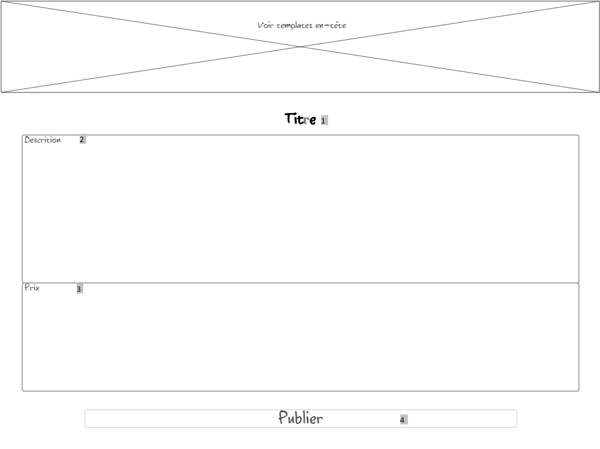

|  |  |  |  |  |  |
| --- | --- | --- | --- | --- | --- |
| **#** | **Mot-clé** | **Type** | **Description** | **Anglais** | **Français** |
| **1** | NewAnnonce.lbl.titre | Label | Le champ où entrer le titre | Title | Titre |
| **2** | NewAnnonce.lbl.titre | Label | Le champ où entrer la description du service | Description | Description |
| **3** | NewAnnonce.lbl.titre | Label | Le champ où entrer la description du prix | Price | Prix |
| **4** | NewAnnonce.lbl.titre | Button | Permet de publier l’annonce | Publish | Publier |

## Erreurs

### Champs obligatoires vides

L’utilisateur laisse un champ obligatoire vide.

